
尔雅通识课学习系统



使用手册(学生)

序号 | 课程名称 | 课程负责人
1 | 大学生职业发展与就业指导（福州大学版） | 葛剑雄
2 | 礼行天下 仪见倾心 | 武雯敏（合编）
3 | 突发事件及自救互救 | 费国忠
4 | 大国崛起：中国对外贸易概论 | 苑涛
5 | 移动互联网时代的信息安全与防护 | 陈波
6 | 走近大诗人 | 戴建业
7 | 艺术哲学：美是如何诞生的 | 孙周兴
8 | 人生与人心 | 陈果
9 | 中国历史人文地理（上） | 葛剑雄
10 | 走近中华优秀传统文化 | 张亮等
11 | 中国道路的经济解释 | 石磊
12 | 基因与人 | 李大伟
13 | 创新创业 | 张玉臣等
14 | 从爱因斯坦到霍金的宇宙 | 赵峥
15 | 《资治通鉴》导读 | 姜鹏
16 | 《时间简史》导读 | 李学潜
17 | 《共产党宣言》导读 | 张双利
可选课程

如何登录系统

一、电脑端登录
- 进入登录页面。打开浏览器，在网址栏中输入网站地址：
http://zkvtc.fanya.chaoxing.com/portal
2、点击登录按钮。
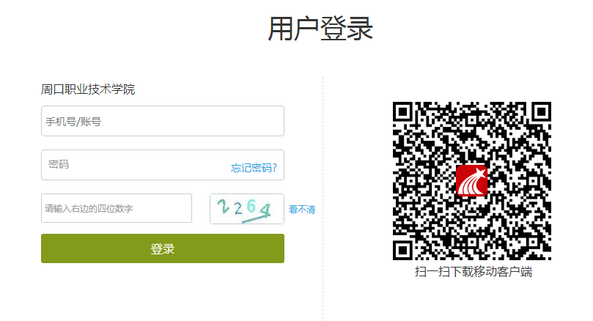
（1）账号：通常是指同学的学号。
（2）密码：指登录尔雅系统的密码，初始密码为123456。
（注：学生首次登录学习系统后，系统会跳转至密码修改的界面，用户需要进行密码和填写其他个人信息）

如何添加课程
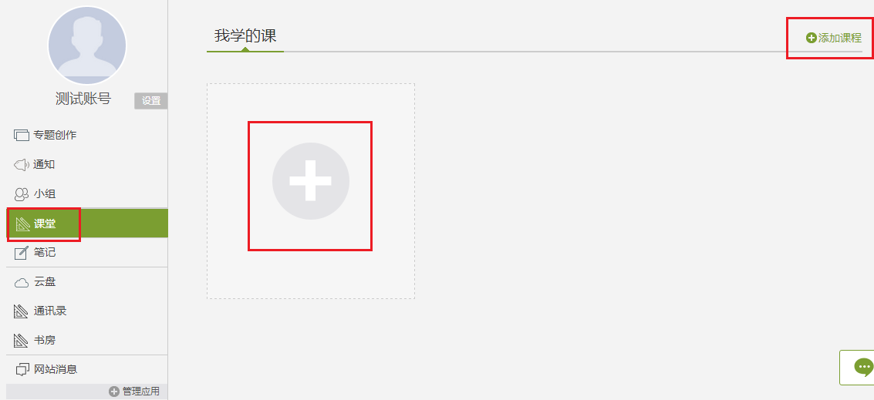
- 学生在学习空间页面中，选择“课堂”，点击“添加课程”，进入选课页面。
2、系统页面如下图：
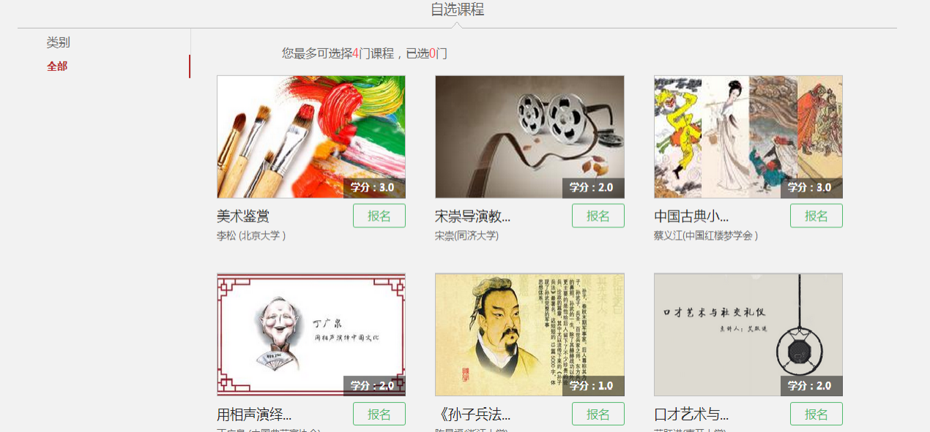
3、学生在上图所示的页面中，选择一门课程，点击课程封面，可以查看到课程介绍、教师团队、参考教材、课程评价、教学资源及课程章节等信息。如下图所示：
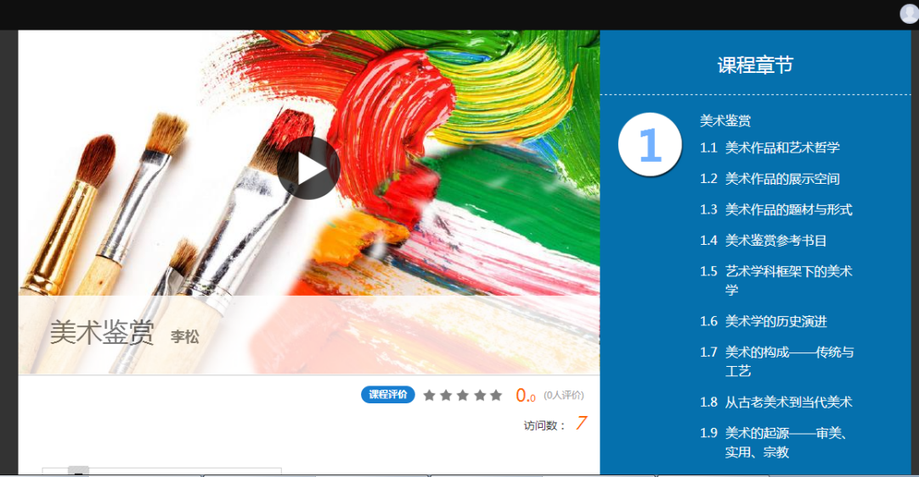
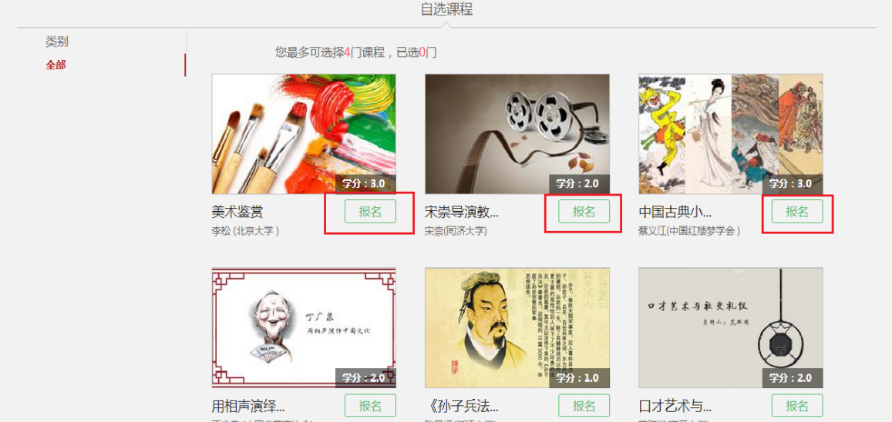
4、浏览完毕后，返回系统页面，单击课程图片下面的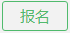按钮，即可完成课程添加。

- 页面弹出报名成功提示框，学生返回首页，进入“课堂”即可看到所选课程。点击该课程，即可进行学习。
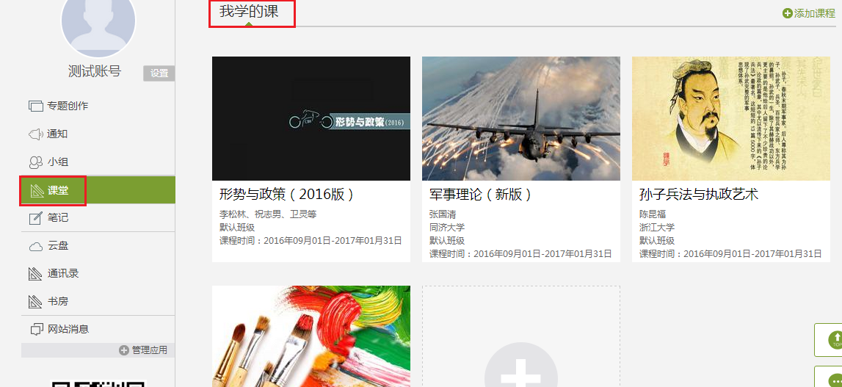

手机客户端登录
- 扫描下方二维码或登录app.chaoxing.com网址，在手机应用市场下载“超星学习通”
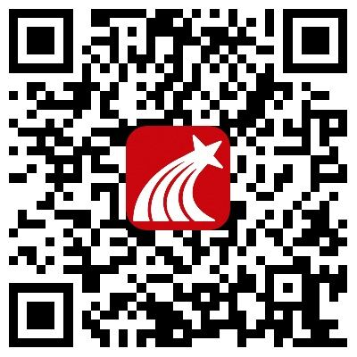
- 点击我的——请先登录——选择新用户注册——输入手机号和获取的验证码，点击下一步——选择角色——绑定学号（输入学校名称和学号）——点击绑定登录；注意：刚绑定成功可能没有课程，请稍作等待再进行查看。
具体流程如下图所示：
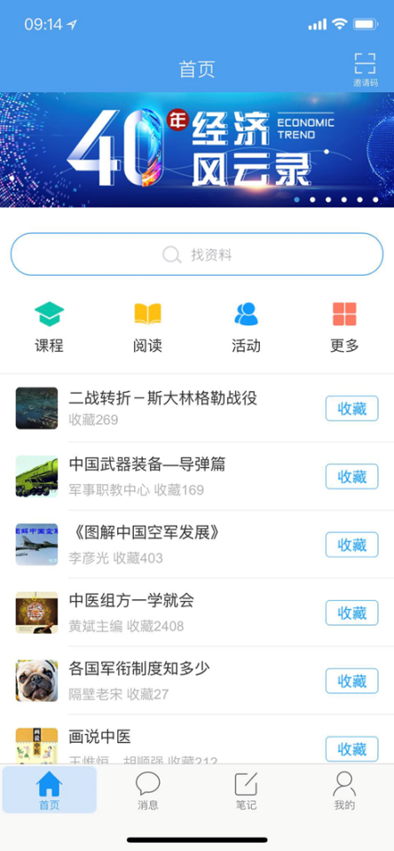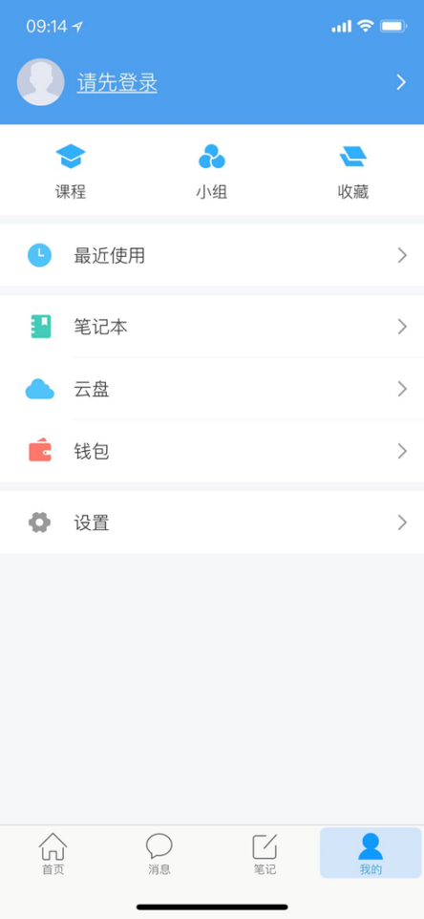
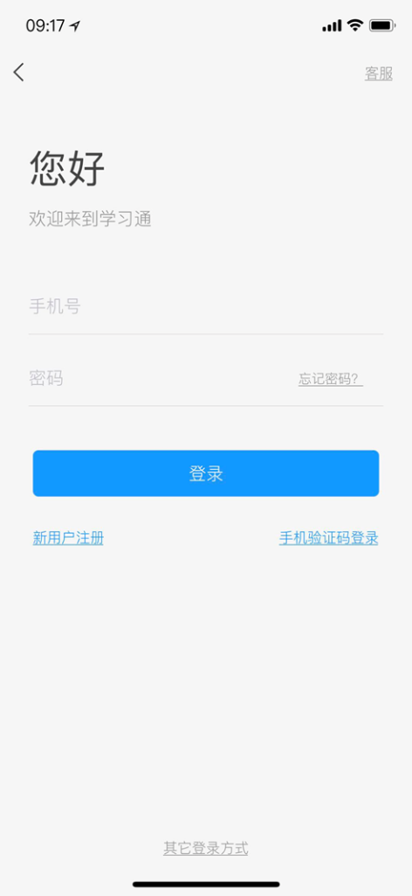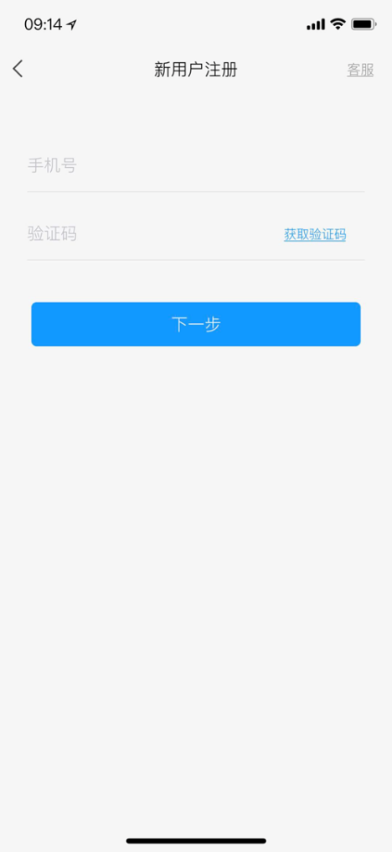
输入手机号
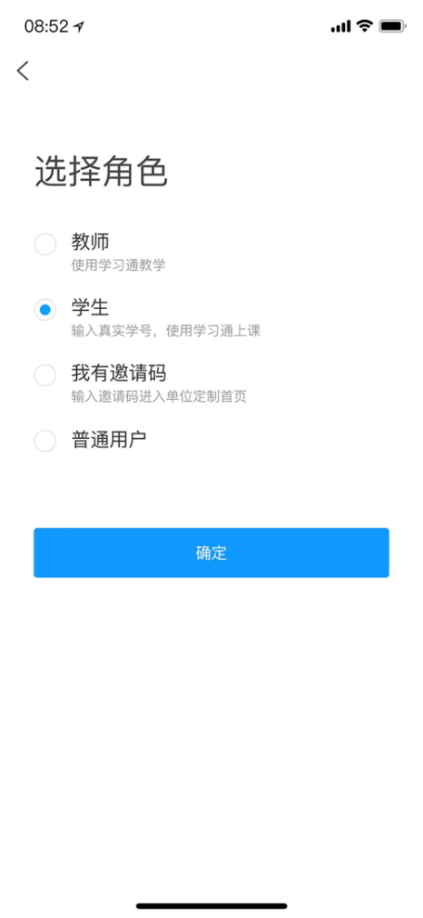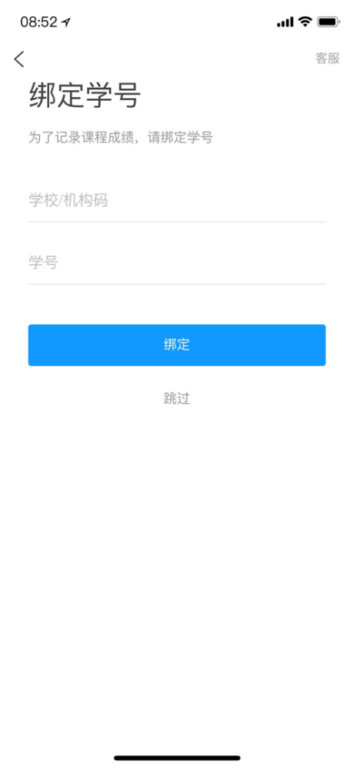
输入学校名称
输入学号
这一步千万不要点跳过，只有绑定学号才有课程
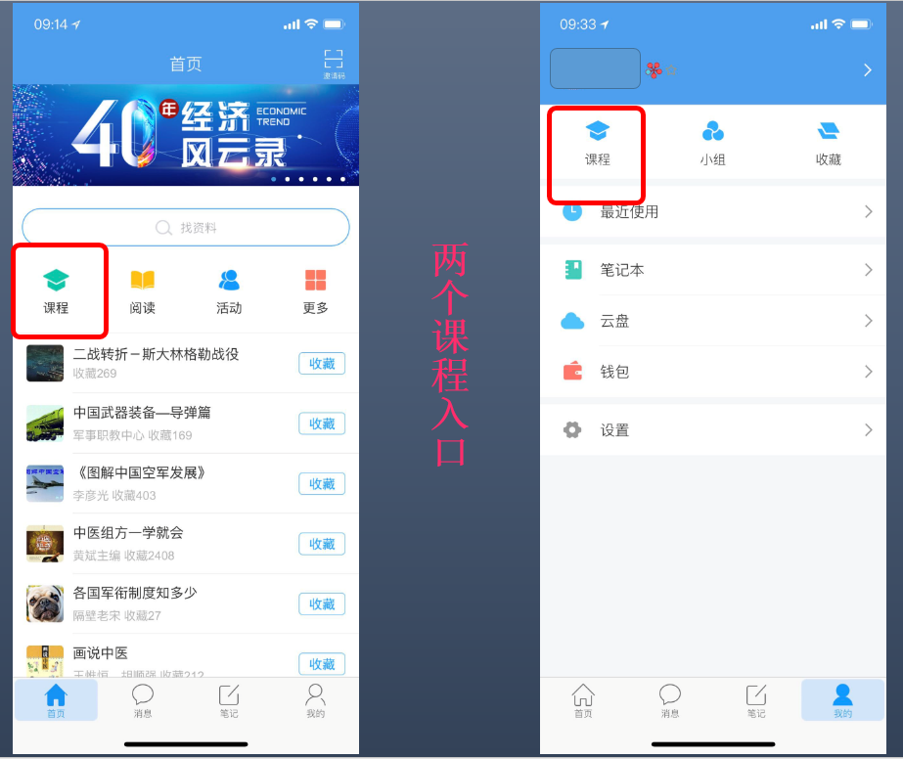
添加课程
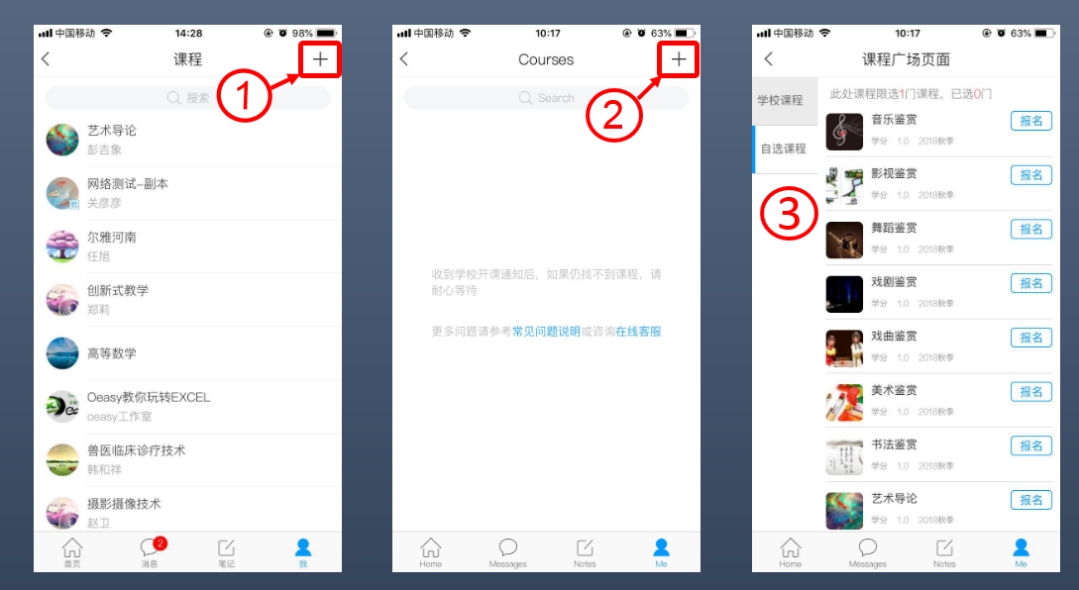

学习安排
- 选课时间：2019年4月26日0时——2019年5月9日24时
- 学习时间：2019年5月10日0时——2019年6月9日24时
- 考试时间：2019年6月10日0时——2019年6月16日24时
- 注意事项：本学期每人限选2门课程，任务点完成100%方可参加考试，每人每科仅一次考试机会，不允许补考
常见问题
- 什么时候考试？
考试是你们学校老师帮你们设置的，包括考试时间、考试时长和考试方式。一般为线上和线下考试两种。建议您每天登录看一下。如果你校老师给你们设置线上考试，您登录后点击“考试”按钮，会有“开始考试”四个字。建议您及时关注您平台的考试通知或教务处的考试通知，以免错过考试时间，给自己造成不必要的麻烦（因为考试任务由学校教务处老师设置，什么时候考试要看老师设置的时间）。
2、考试错按提交按扭怎么办？
考试一旦提交后就不能再重新做了。如果想再次重做，建议您与您学校的老师联系，看学校是否有补考的安排。
3、错过考试怎么办？
考试是学校统一进行设置的，包括考试时间、考试时长、考试方式。考试错过后没有任何补考机会，请您及时关注平台的考试通知或教务处的通知。
4、章节测验能不能重做？
如果您已经提交了测验，就不能重新作答。如果没有提交，可以继续作答并且修改。
5、章节测验做错是否影响总成绩？
测验有一次不及格对总成绩有一定的影响，下面我把总成绩的算法告诉您，请您自己算一下。总成绩＝视频成绩×考核比例＋测验的平均成绩×考核比例＋考试成绩×考核比例，如果有互动的比例还要加上互动的成绩×考核比例。您可以登录后查看一下考核标准，自己计算一下。总成绩达到60以上才可以拿到学分。
6、为什么视频播放不了？
如果您的视频不能播放，请您点击视频播放窗口中间的“线路”公网和校园网互换试一试，如果还不行，请把浏览器的缓存清空重新登录，或直接换成我们网站推荐的火狐浏览器看视频，感谢您的配合。
7、遇到其他无法解决的问题可以联系在线客服，电脑端学习页面“在线客服”，或登录手机客户端“我的”中点击客服进行问题咨询。也可在手机客户端搜索“在线客服”小组。在线客服电话：400-902-0966。
不良记录处理（可根据学校情况进行修改）
尔雅网络在线课程作为学生自主学习课程，具备后台监控功能，学期结束后尔雅方会将监控结果与学校直接对接。诚信学习是学生必要素质，若同学出现以下行为即可被系统判定为不良学习行为，行为带来的记过、重修、成绩清零等后果需学生本人自行承担。
不良记录界定范围：
1. 委托他人进行课程学习；
2. 委托他人完成课程考试；
3. 利用第三方软件完成课程的任务点；
4. 利用第三方软件完成课程考试；
5. 利用平台bug，快速完成任务点；
6. 安装或使用，刷课或辅助刷课的外挂软件;
另：不良记录通知，并非即时发放在系统通知内，需要大量数据支撑分析后才会发布，因此通知会有滞后。

